HUNT GARY

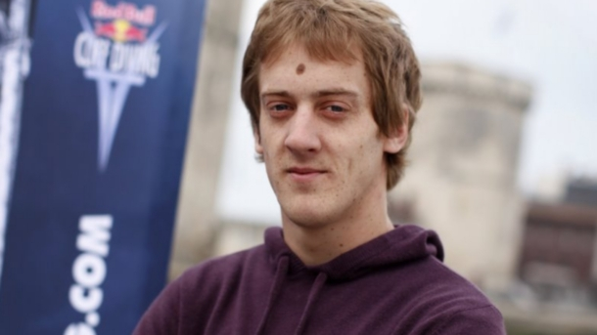
Classe 1984: GB. Studente. Atleta componente la squadra nazionale Inglese. Ha iniziato a tuffarsi dalle grandi altezze nel 2006 quando il suo allenatore gli propose di partecipare ad uno show a Venezia da un’altezza di 18 mt.
E’ l’atleta che ha nel suo repertorio i tuffi con più alto Coefficiente di Difficoltà ed è oggi, insieme ad Orlando Duque, l’uomo da battere.
Vincitore dell’edizione 2012
Il suo motto: Una vita vissuta con la paura è una vita vissuta a metà.
E’ un giocoliere molto abile.
Hobbie preferiti: ping pong, frisbee e corsa

KOHL ALAIN

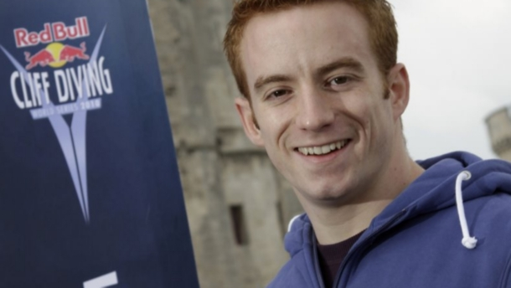
Classe 1982 - LUX. Ha iniziato a tuffarsi nel 2002.
Nel 2008 ha abbandonato i tuffi olimpici della piscina per dedicarsi ai tuffi dalle grandi altezze.
Ha riportato un serio incidente nel 2007 che lo ha tenuto lontano dalle gare per un anno.
Nel 2008 ha ripreso partecipando ai grandi eventi della stagione.
I suoi Hobbie oltre ai tuffi: Beachvolley ball, taekwondo e giocoleria.
Si definisce affidabile, onesto e curioso. Gli piace viaggiare, tuffarsi e stare con gli amici. Ha una passione per le moto.
Il suo motto: Vivi la vita a modo tuo.

NAVRATIL MICHAEL

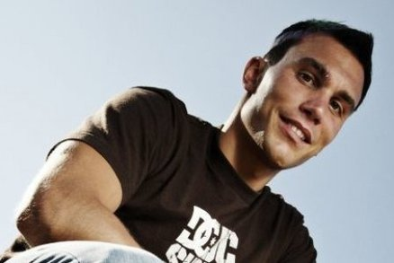
Classe 1985 - REPUBBLICA CECA
Nuotatore : Secondo classificato al Campionato Nazionale nei 50m farfalla.
Ha cominciato a tuffarsi nel 2004 nel Campionato Europeo da un’altezza di 20 metri.
Furore è stata la prima esperienza dai 28 metri.
Ha lavorato anche come stuntman in molti film. E’ diventato famoso per il suo tuffo alla “'Superman'.
Di professione fa lo studente. I suoi hobby sono: sport adrenalinici, andare in moto, fare snowboard, sciare, arrampicarsi, mountain bike.
Il suo motto: Per diventare forte dobbiamo continuamente metterci alla prova.

OUMEDJKANE CYRILLE

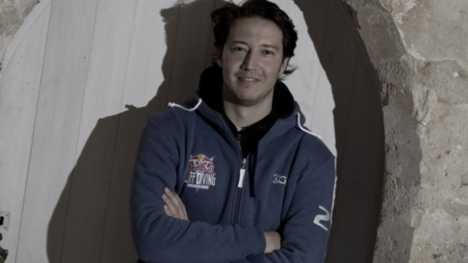
Classe 1976 – FRANCIA di origini Algerine.
La sua vita si divide tra il suo lavoro come lifeguard (guarda spiaggia) e come tuffatore professionista.
Campione di Francia dalla piattaforma dei 10 mt nel 1992 e 1994.
2° dal trampolino di 1 mt ai Campionati mondiali Master.
Mediterranean Cup: 7° classificato 2011.
Si considera uno sportivo per natura e ama andare in bicicletta e nuotare

DAVID COLTURI

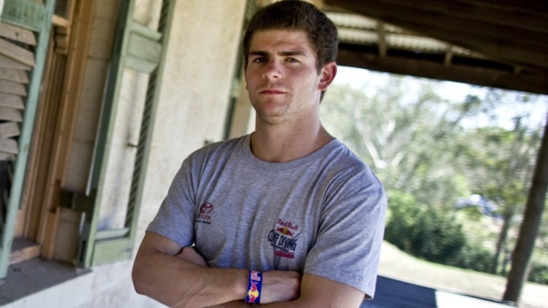
Classe 1989 – USA. Nel 2012 ha vinto il Red Bull Cliff Diving World Series nella gara di qualificazione in Australia.
Nel 2011 ha vinto la Competizione Internazionale di Tuffi dalle grandi altezze a Liuzhou, China. Nel 2009 si è classificato terzo nei tuffi sincronizzati da 10m nel “World University Games” .
Di professione fa lo studente.

DUQUE ORLANDO

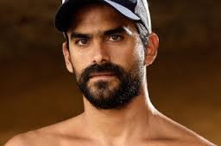
Classe 1974 - COLOMBIA Vive alle Hawai. Ha cominciato a tuffarsi all’età di 5 anni, allenandosi 6 ore al giorno. Per otto anni ha fatto parte della nazionale colombiana e si è aggiudicato il titolo di Campione Nazionale per ben 12 volte.
Dopo essersi dedicato per circa dieci anni ai tuffi olimpici, il trentottenne ha cambiato totalmente disciplina passando "alla più naturale forma di tuffi", come la definisce lui stesso. L’evento che lo spinse in questa direzione fu la profonda delusione che provò quando, chiamato a partecipare ai Giochi Olimpici di Barcellona, la Federazione Colombiana di Tuffi non ebbe sufficienti mezzi per permettergli di prendervi parte. Ha ottenuto 9 titoli di Campione del Mondo e 2 Guinness World record.

Professione: high diver
Hobbies: Viaggiare, leggere e cucinare

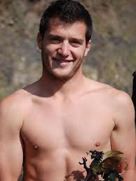

STEVEN LOBUE (USA)

Classe 1985 USA.
Professione: Allenatore di tuffi in Fort Lauderdale (Florida)
Hobbies: Skateboarding; Snowboarding; Music.
Finalista nel 2004 alle selezioni Olimpiche USA

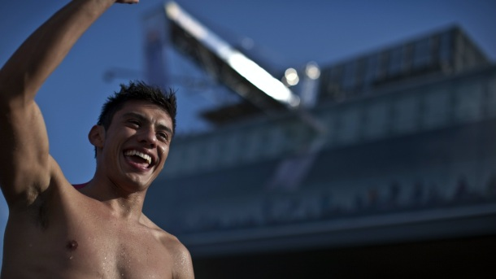
PARDES JONATHAN (MEX)

Classe 1989 MEX
Ha iniziato a 16 anni a lavorare negli spettacoli di tuffi dalle grandi altezze nel suo paese; a 18 anni ha iniziato invece a lavorare in giro per il mondo.
Lavora attualmente ad Europark in Germania come High Diver;
I suoi migliori risultati sono stati:
5° classificato in Chiapas e 6° ad Acapulco

Anatoliy Shabotenko

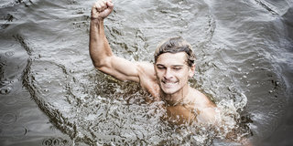
Classe 1989 – UKR
Di professione: artista e showman; attualmente risiede a Shenzhen (China); Ha iniziato la sua carriera come tuffatore dalle grandi altezze nel 2011; il suo tuffo preferito è il Salto Mortale avanti al volo in posizione carpiata; locations preferite Azores (Por) e Furore (Ita).

ALDRIDGE BLAKE

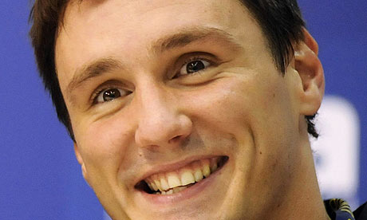
Classe 1982 : G.B.
Ha partecipato ai Giochi Olimpici di Pechino 2008, classificandosi 8° nella specialità della piattaforma 10 metri sincro con il compagno di squadra Tom Daley, allora quattordicenne.
2010: Campione Europeo
2009: Campione d'Europa
2008: Olimpiadi finalista

COWEN MAT

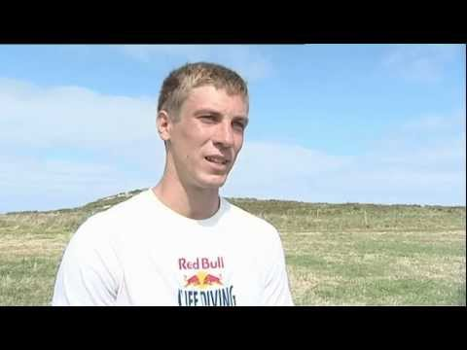
Classe 1988: G.B.

Di professione: allenatore di tuffi, tuffatore dalle grandi altezze e stunt performer. Risiede a Leeds (GBR); Ha iniziato la sua carriera nel 2005; il suo tuffo preferito è il doppio Salto Mortale rovesciato con 1 avvitamento in posizione carpiata; location preferita Palm Mar Tenerife (Spa). Partecipa per la prima volta al Marmeeting.

DE ROSE ALESSANDRO

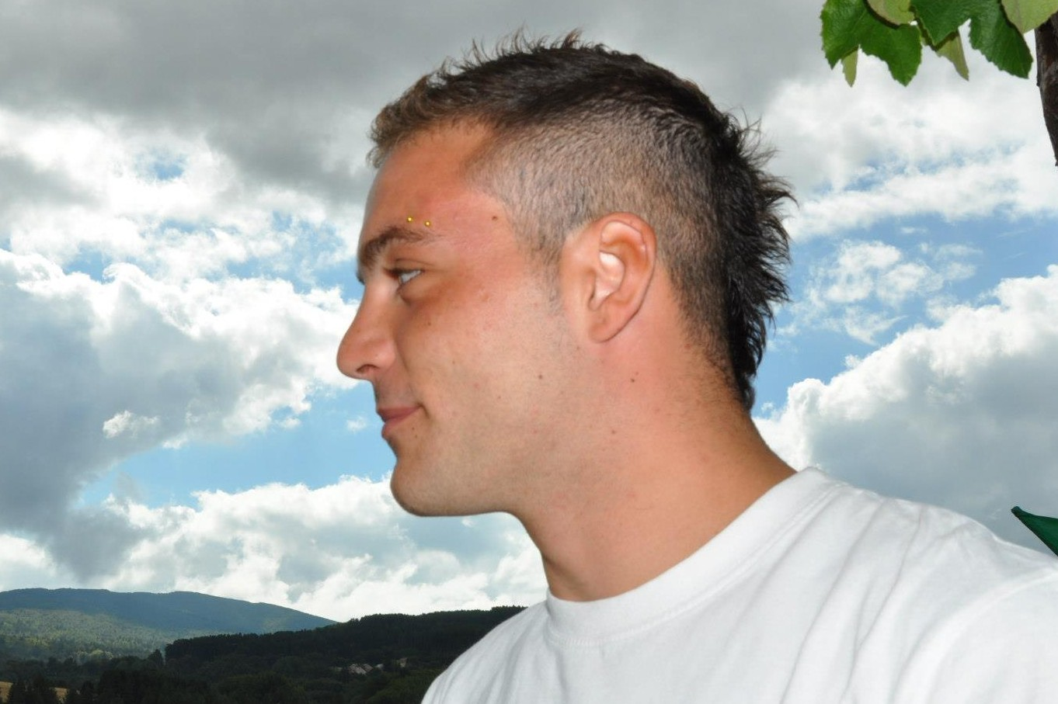
Classe 1992 - ITA
Tuffatore dall'età di 5 anni.
Plurimedagliato a livello nazionale.
Ha smesso di gareggiare a livello nazionale all'età di 16, dopo la morte di suo padre, per due motivazioni:
la prima fu la confusione portata dalla perdita del padre, la seconda fu, il rifiuto del presidente della società,cosenza nuoto, di farlo continuare a saltare per il team, in quanto la sua famiglia non poteva più pagare la rata trimestrale.
Ricomincia a tuffasi il 2010 negli spettacoli di zoo marine, dove ha provato per la prima volta il tuffo da 25 metri, e dopo la prima volta è diventata una dipendenza.
Tra le sue passioni la musica.

EBER PAVA ORDONEZ
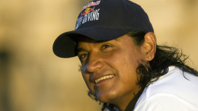
Classe 1976 - COL
Ha cominciato a tuffarsi nel 1999 per migliorare la sua situazione economica e per provare nuove emozioni.
Si prepara sia fisicamente che psicologicamente ad ogni tuffo. Lavora su se stesso per vincere i limiti imposti dalla paura.
Campione Nazionale della categoria junior e senior. Campione del Sud America. 3° classificato nei primi giochi dell’Oceano pacifico.
Ha fatto diverse esperienze in parecchi show acquatici in Asia, Europa, Centro America, Canada e Colombia esibendosi in tuffi da 25 metri di altezza
Filosofia di vita: la vita è un’avventura.
Professione: tuffatore professionista e allenatore di nuoto

KOLANUS KRIS
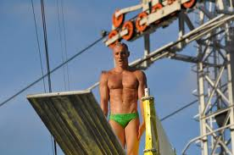
Classe 1986 POL; alla sua seconda stagione nei tuffi dalle grandi altezze; ha partecipato al Marmeeting per la prima volta nell'edizione del 2011.

